ввввМИНИСТЕРСТВО ЦИФРОВОГО РАЗВИТИЯ, СВЯЗИ И МАССОВЫХ КОММУНИКАЦИЙ РОССИЙСКОЙ ФЕДЕРАЦИИ
Ордена Трудового Красного Знамени федеральное государственное бюджетное образовательное учреждение высшего образования
«Московский технический университет связи и информатики»

Кафедра Программная инженерия

ОТЧЕТ
по лабораторной работе №2
по дисциплине «Основы DevOps»

Тема
«Основы Git»

Выполнил: студент группы БВТ2402
Аралушкин Максим Дмитриевич

Проверил: Тимчук А.В.

Москва, 2026
Цель работы
Познакомиться с технологией Git и её концепциями, научиться работать с ней. Изучить основные команды и возможности git, выполнить задания для закрепления материала.

Ход работы
- Создание нового репозитория
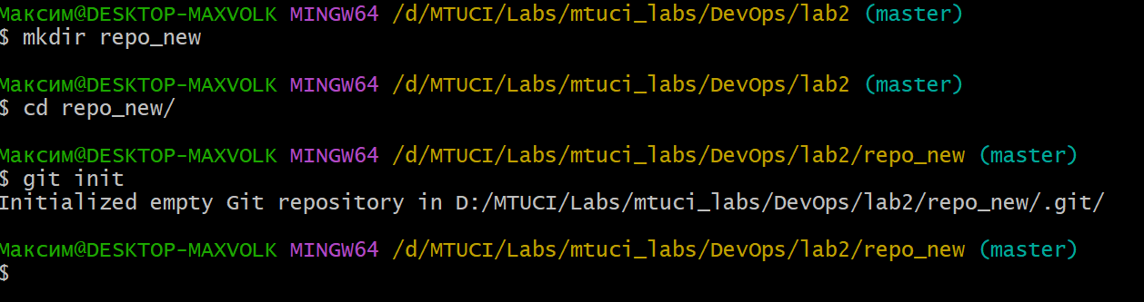
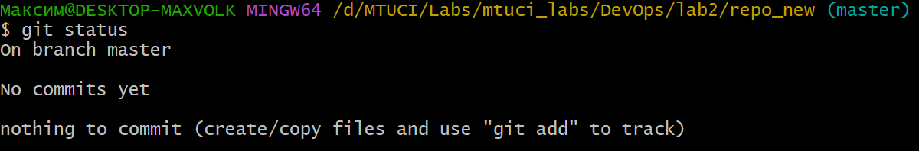

- Работа с репозиторием
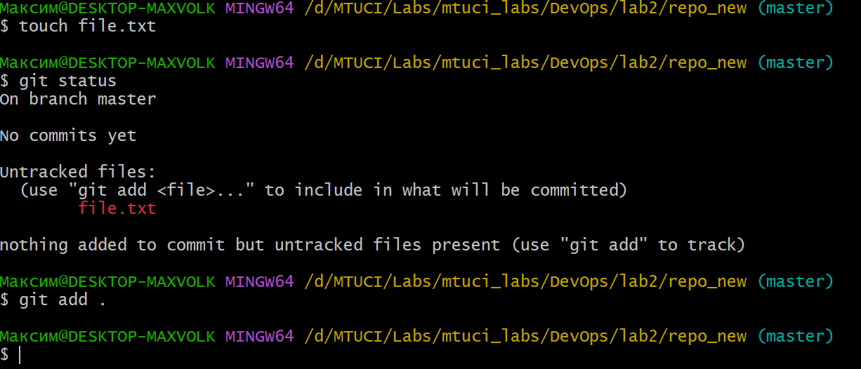
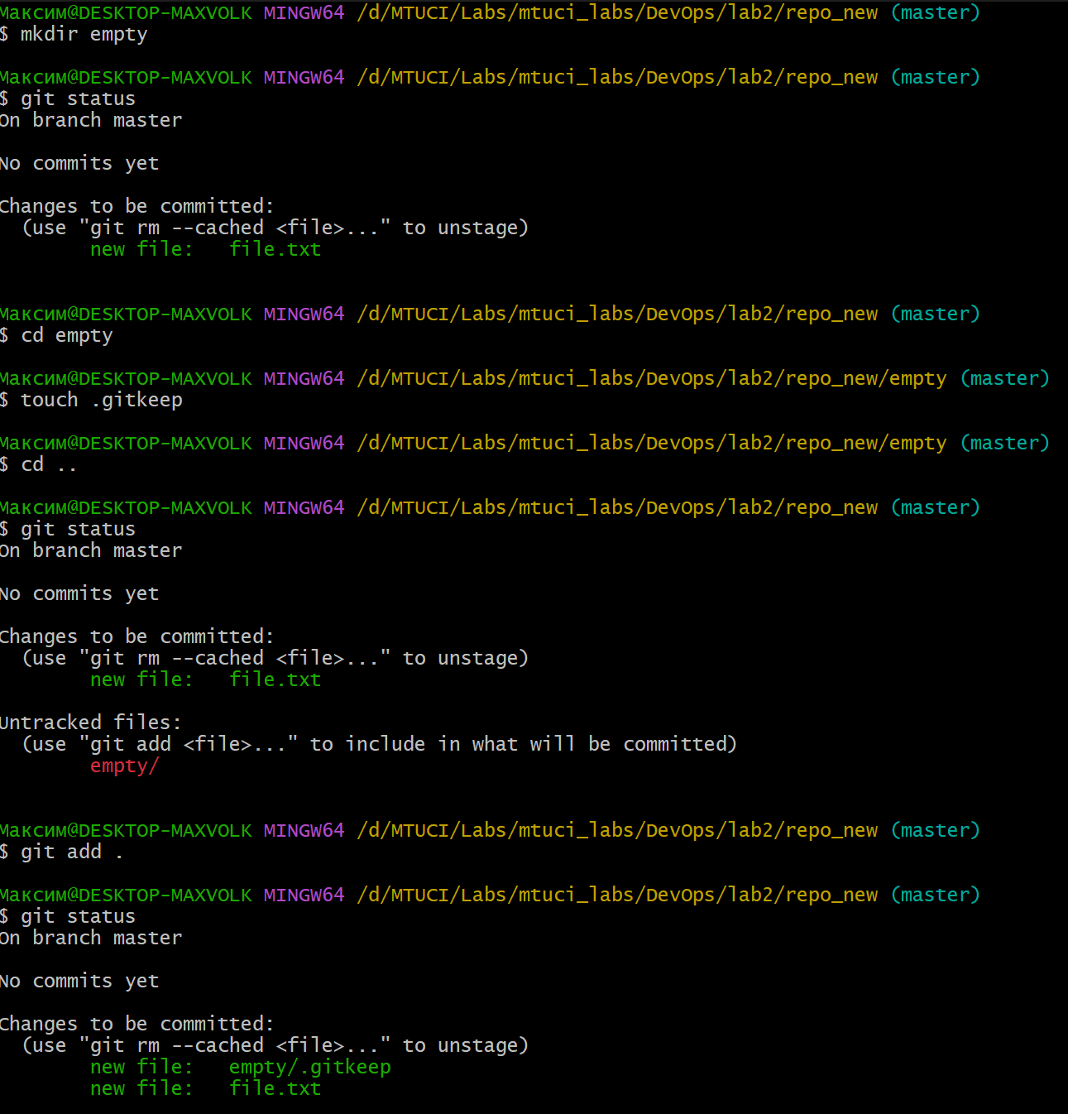
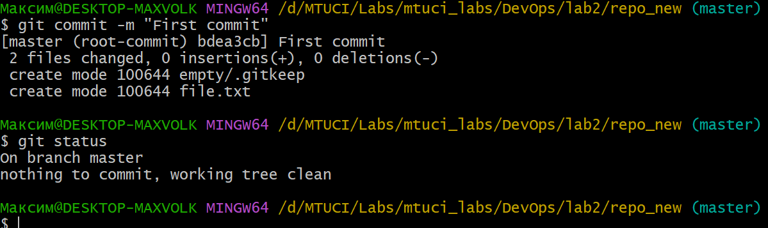

- Создание мастера репозитория
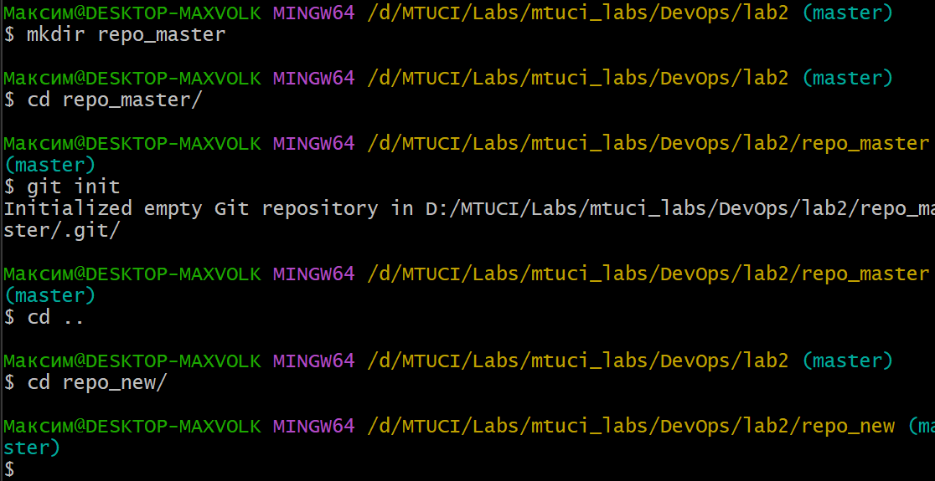
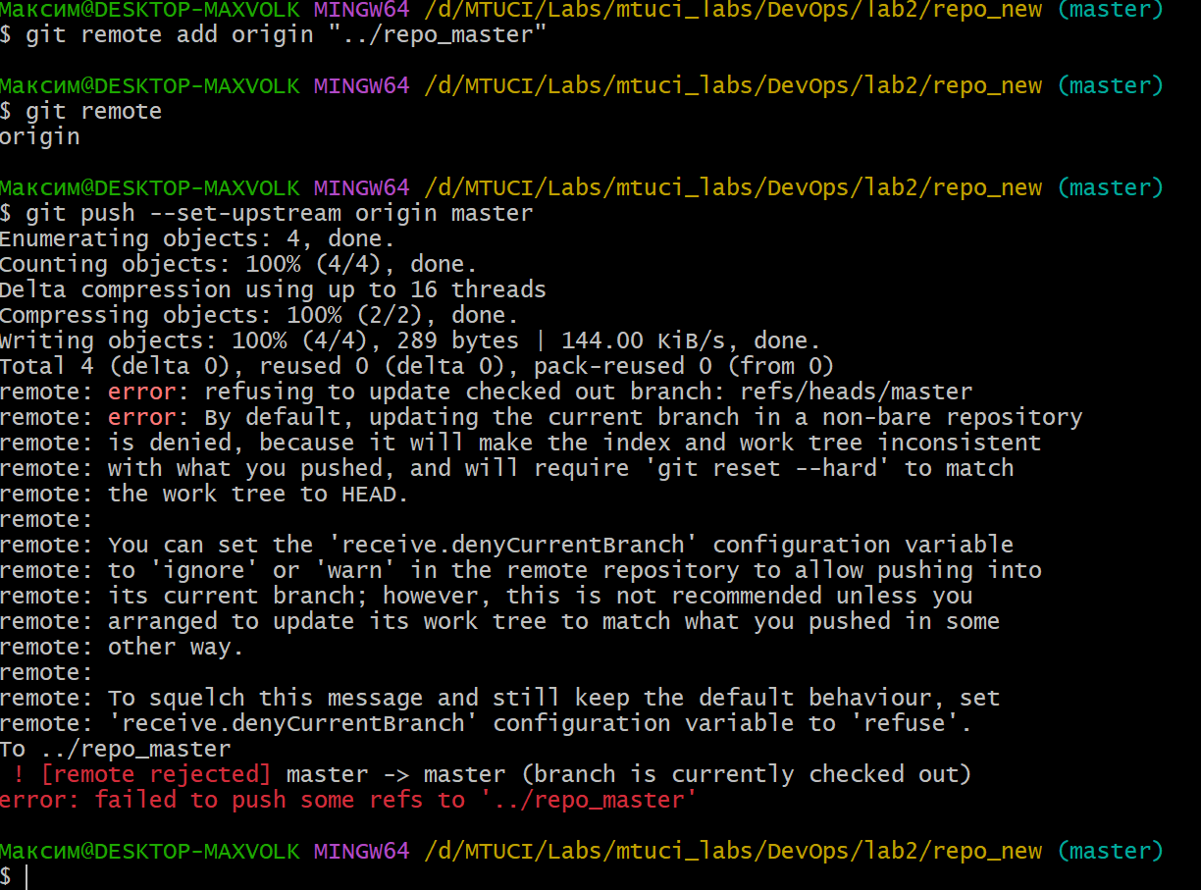
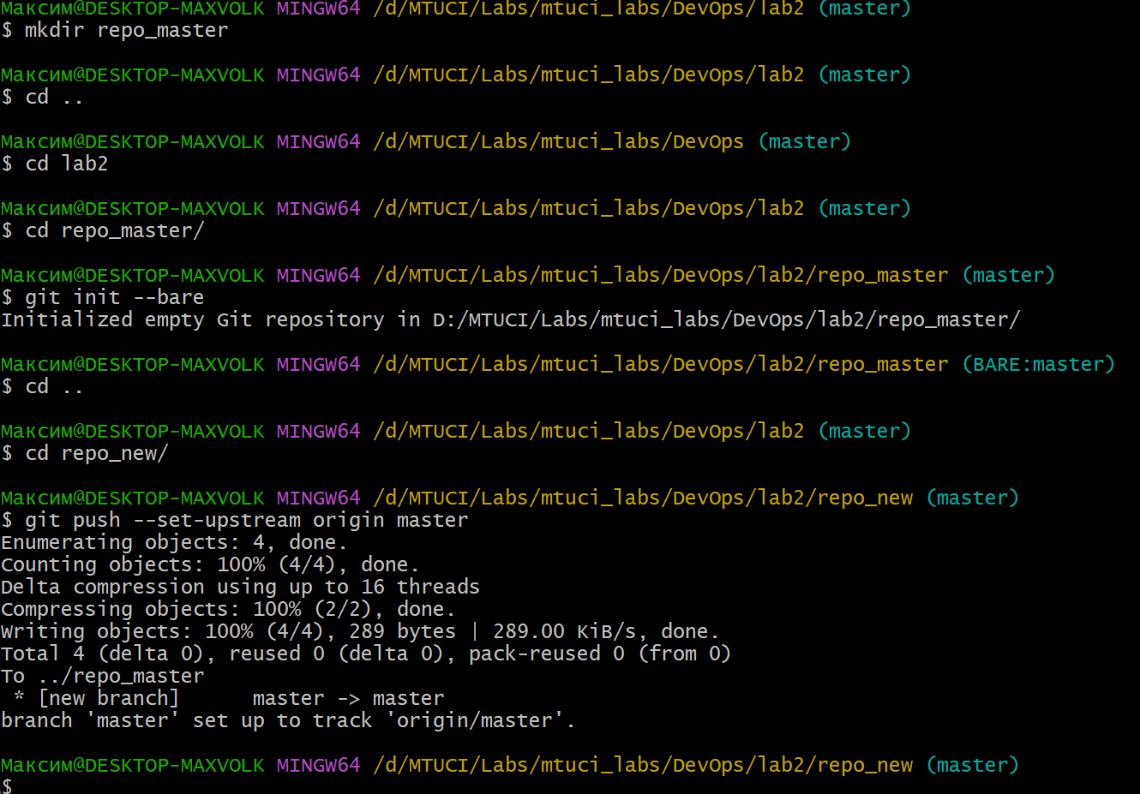
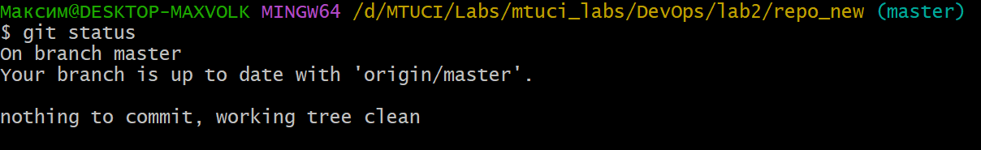
- Важность root-commit
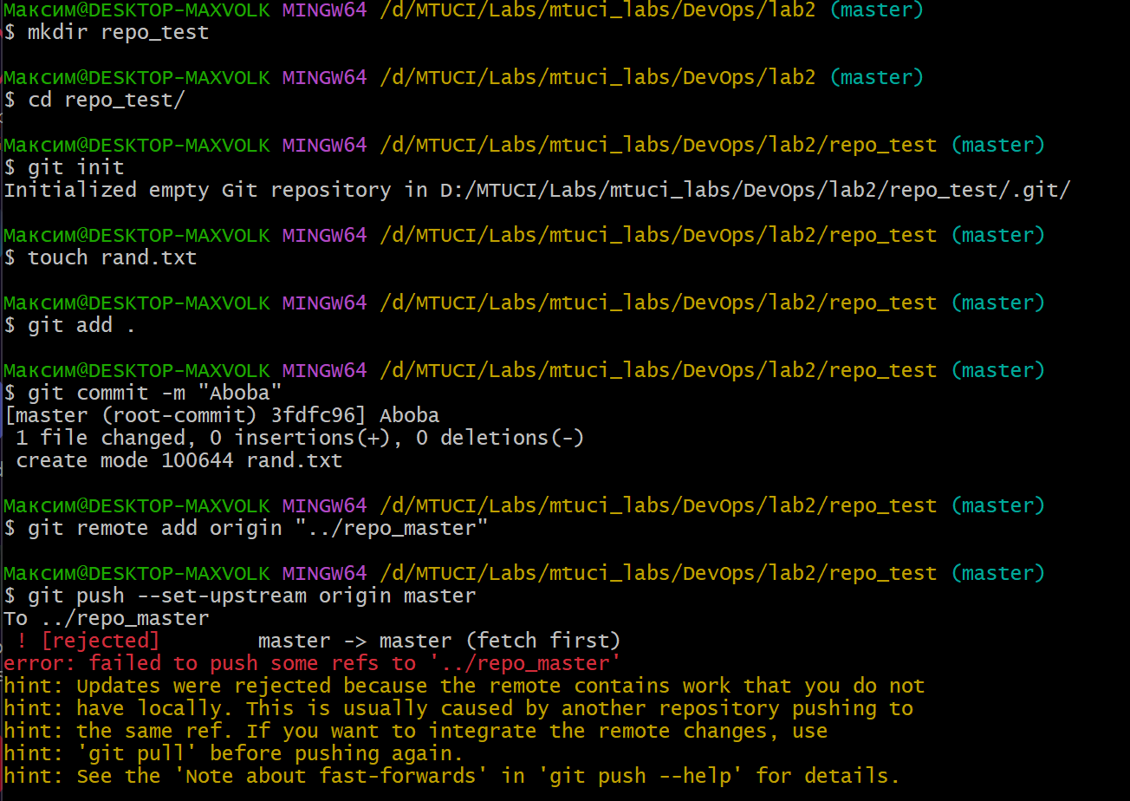
- Клонирование репозитория
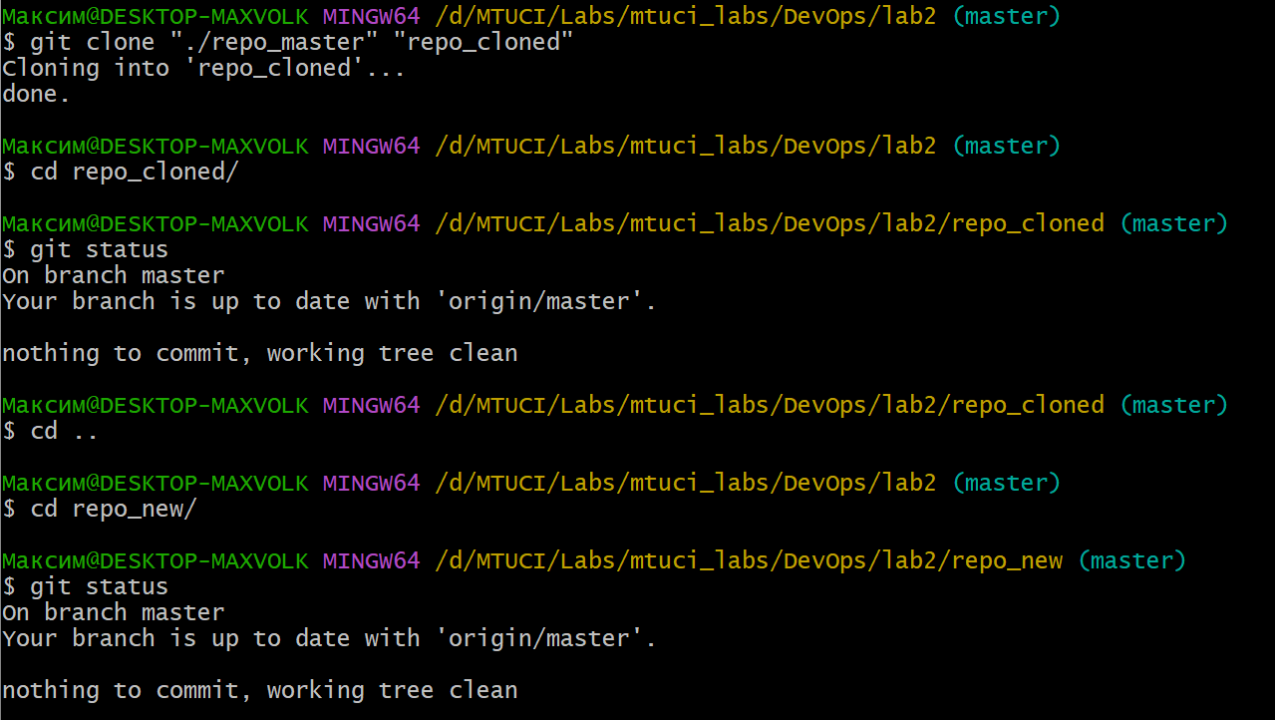
- Конфликт и решение конфликта
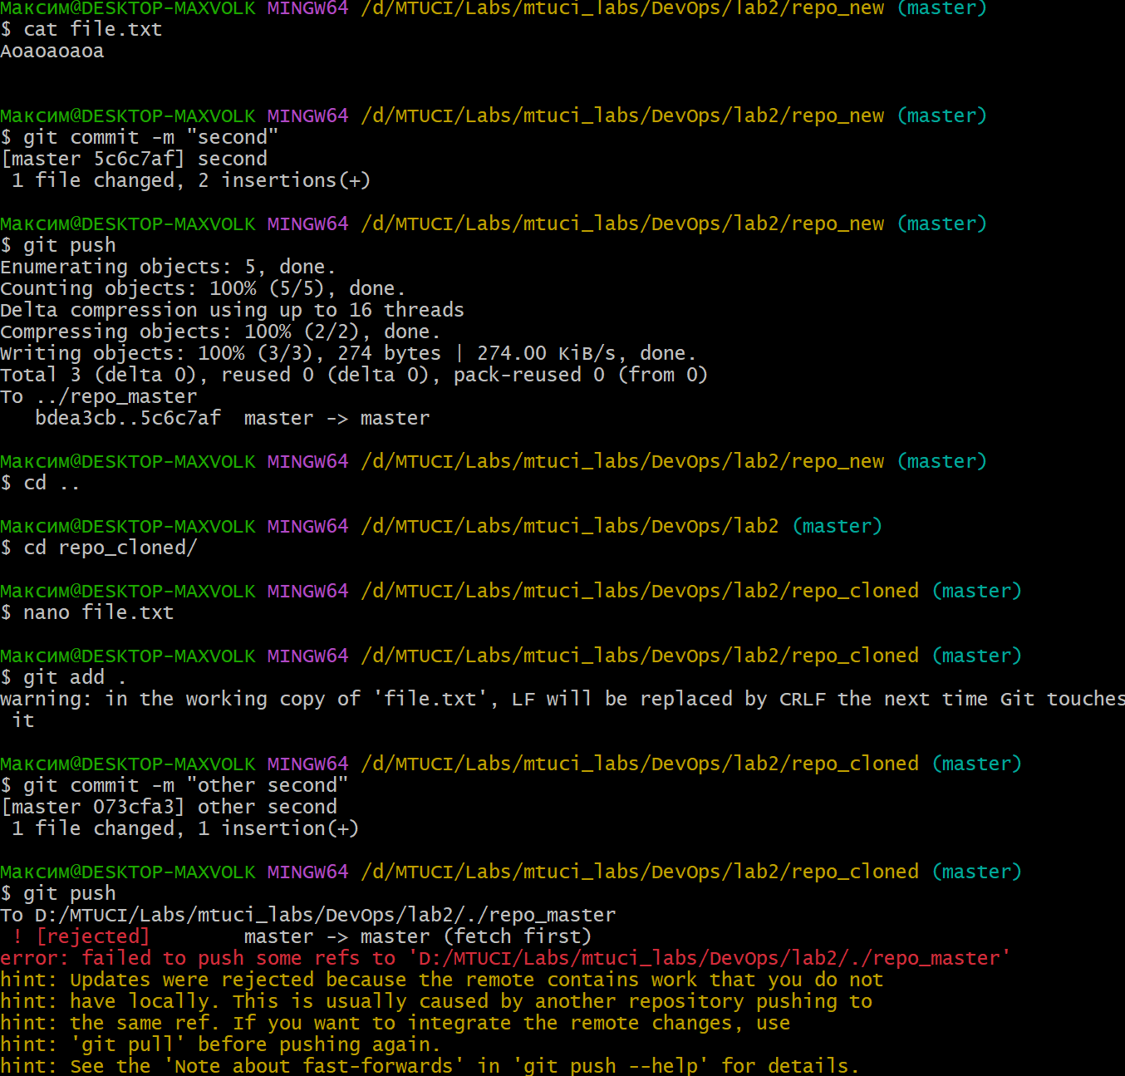
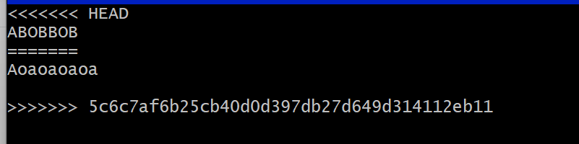
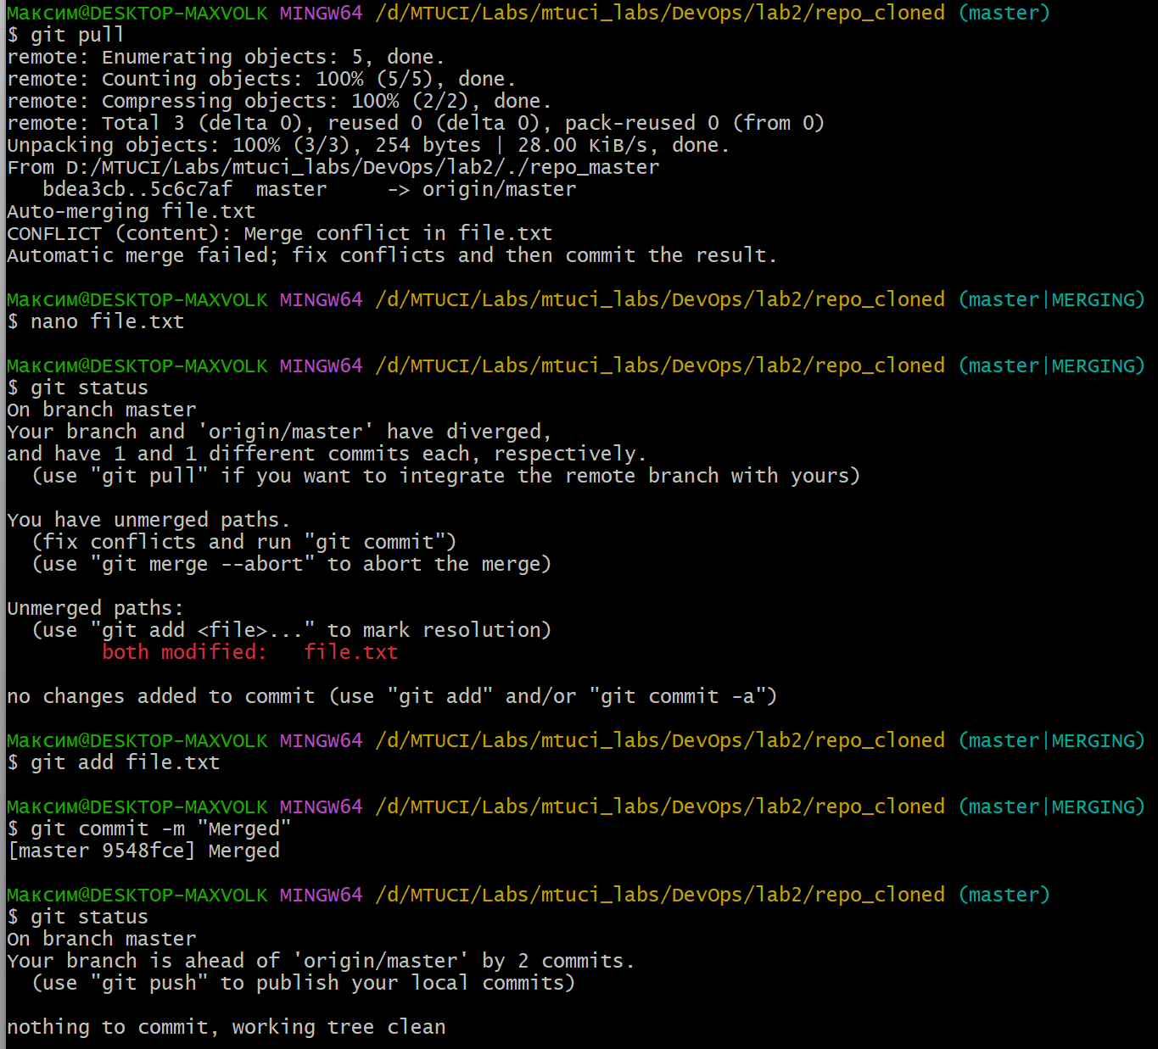
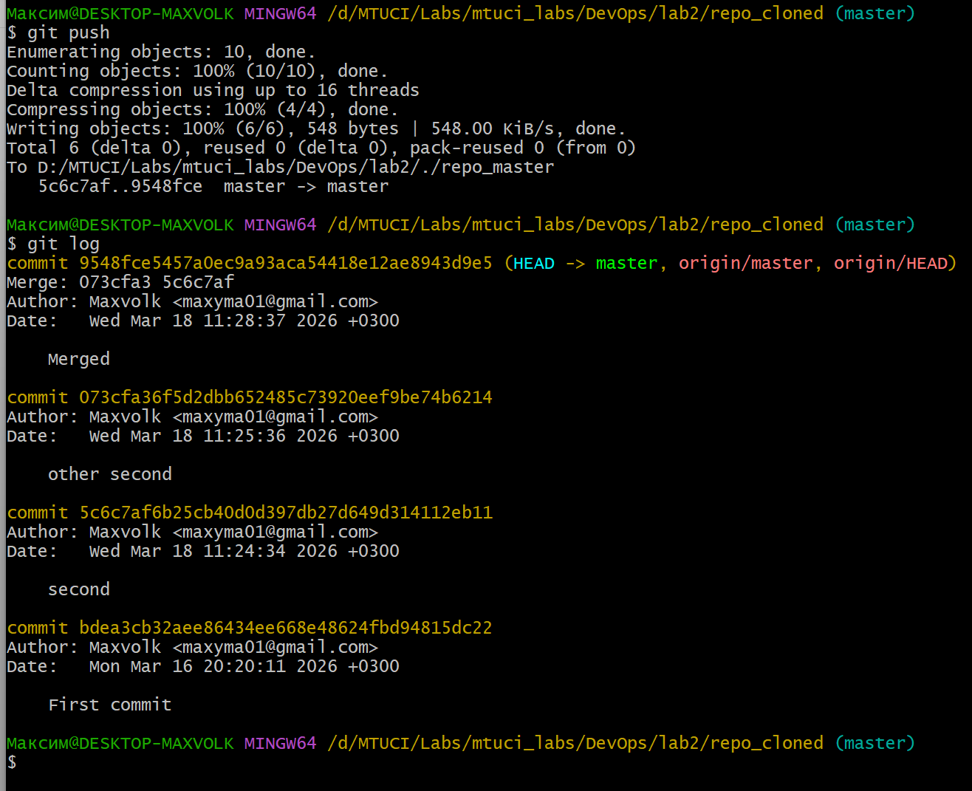

Вывод
В ходе выполнения данной лабораторной работы я познакомился с технологией Git и её концепциями, научился работать с ней. Изучил основные команды и возможности git, выполнил задания для закрепления материала.

